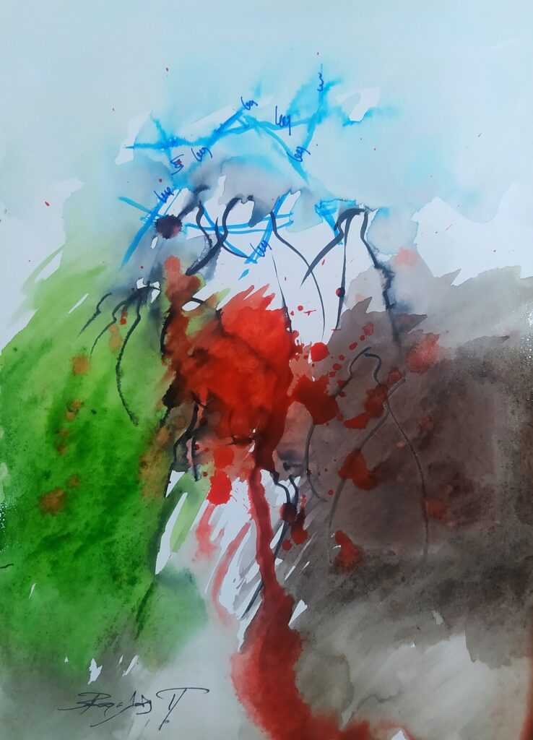

**Παλαιστίνη. Μακριά μου, όσο μια ανάσα**, του Τάκη Βαρελά

Δεν ξέρω αν και πως κοιμήθηκες απόψε.  
Δεν ξέρω, αν άκουσες τις άφωνες κουδουνιστρες των παιδιών, στον ήχο της Ανατολής.  
Σε μια λουρίδα γης, σε μια γάζα ζωής, είχε ολονυχτία ο θάνατος.  
Μοίραζε απλόχερα τριγωνικά ακάνθινα στεφάνια, σε χιλιάδες μικρούς Χριστους και χόρευε!   
Χόρευε, χόρευε...  
  
Θαρρώ, πως, αν δεν είσαι σήμερα Παλαιστίνιος, ειλικρινά, δεν καταλαβαίνω, πως έγινες, Αμερικανός, Γάλλος, Γερμανός, Έλληνας και Ευρωπαίος!!  
Καταλαβαίνω...  
Άλλο το κράτος που στάζει αίμα..  
Άλλο ελεύθερος λαός που δίνει αίμα!  
  
Με την Παλαιστίνη, αισθάνομαι ακόμη άνθρωπος!

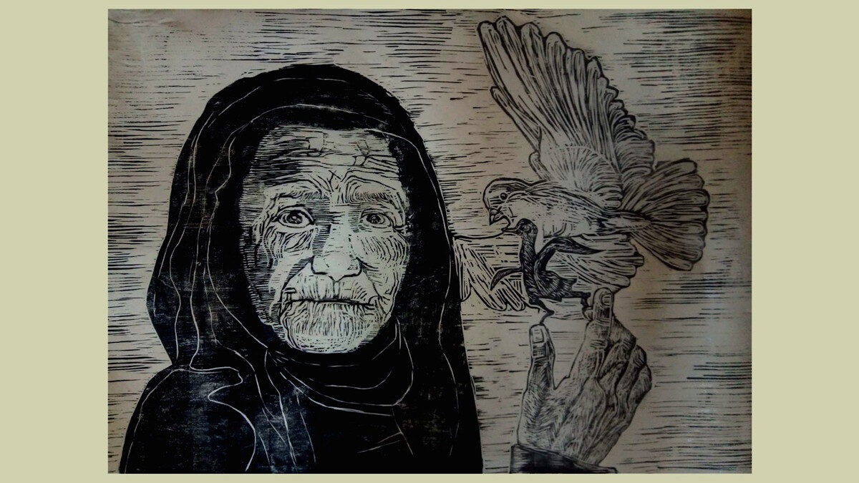

**«Η γιαγιά της Παλαιστίνης», 2021, Βασίλης Βλάχος**

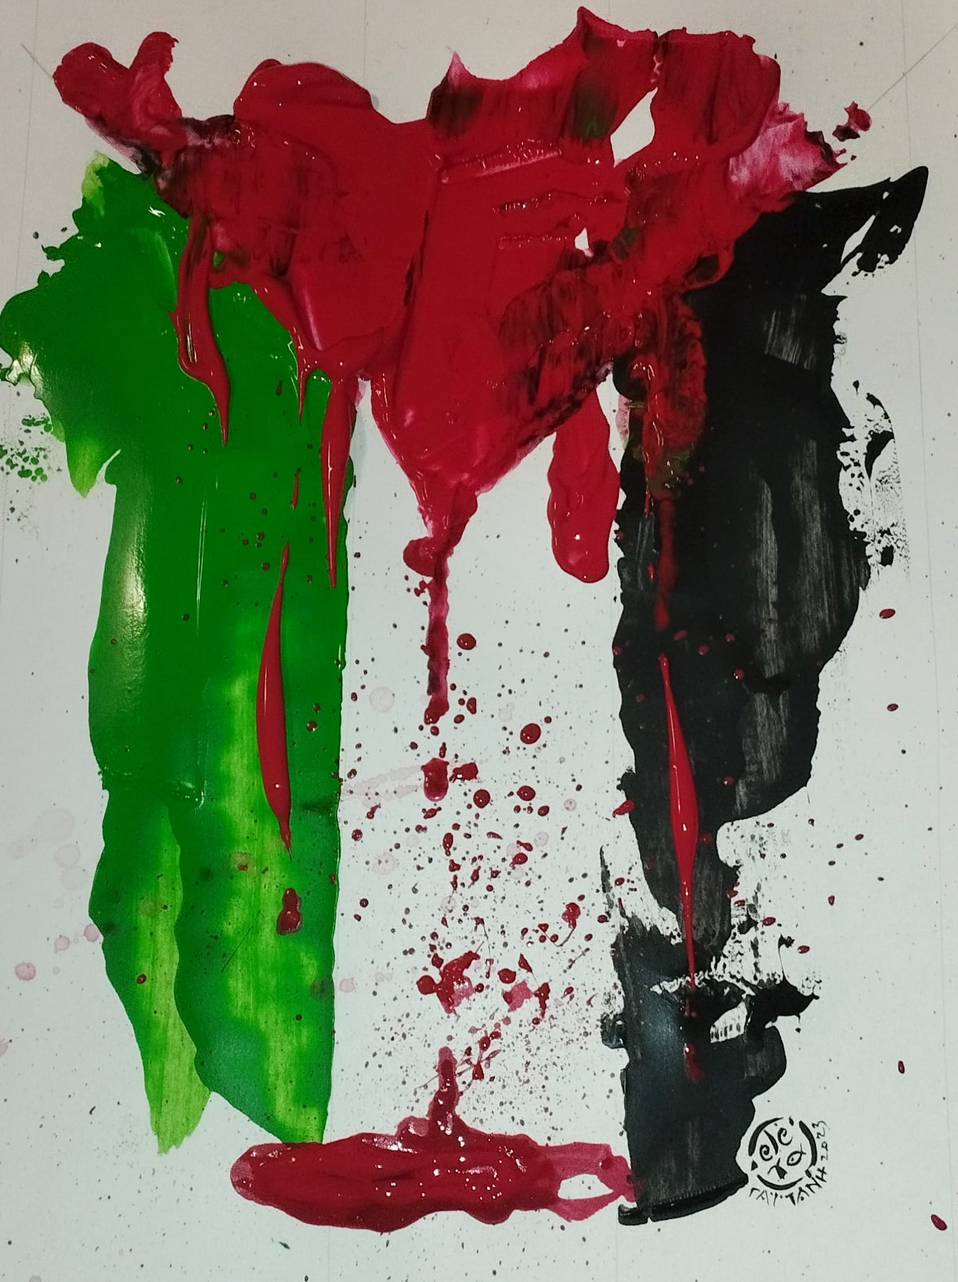

**Έλενα Γαϊτάνη, 2023. Ακρυλικό σε χαρτί**

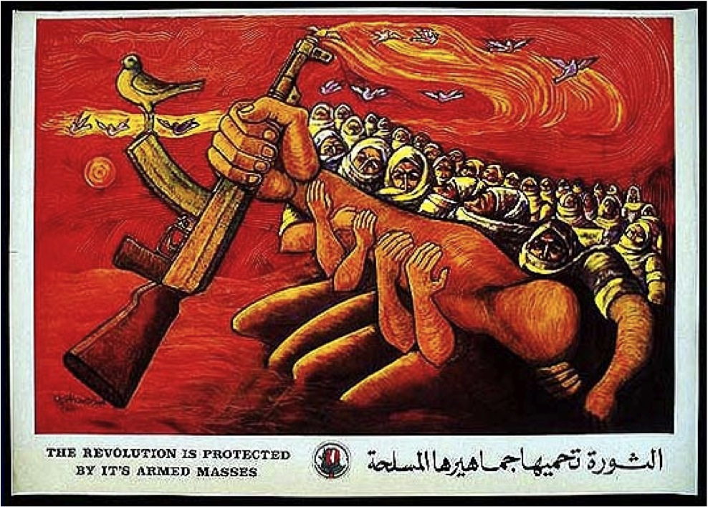

***[Al-Mozayen, Abdul Rahman](http://passia.org/personalities/244" \t "_blank)* (1943-): Οπλισμένες Μάζες, 1984. (**[***Έργα***](https://www.palestineposterproject.org/artist/abdel-rahman-al-muzain)**)**

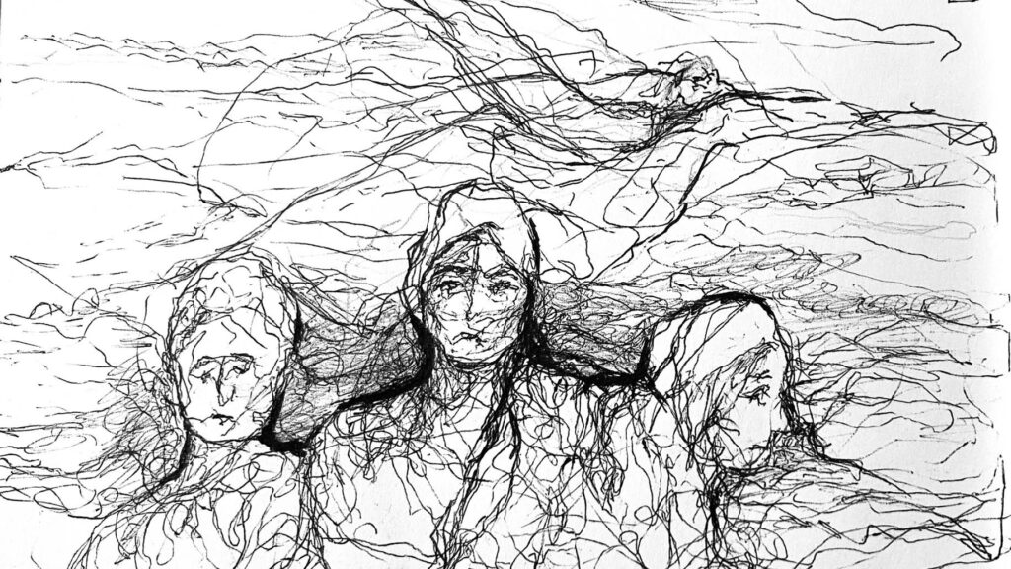

**“The Night Scene”, Rehaf al-Batniji**

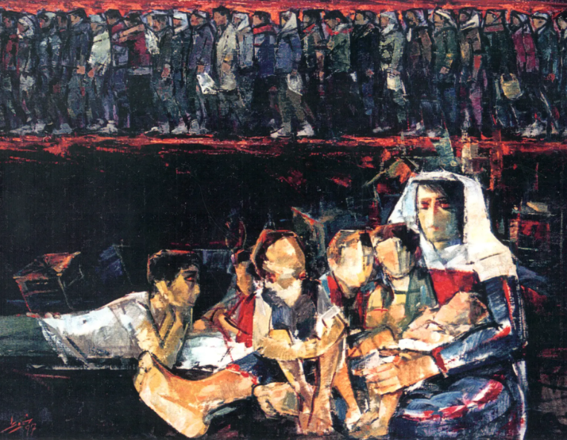

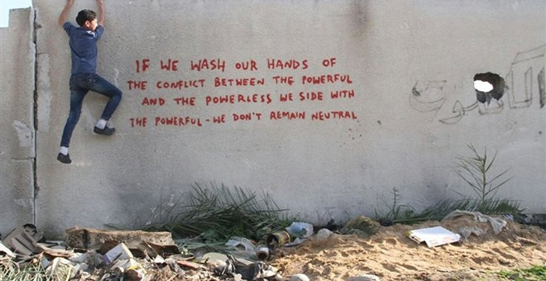**Ismail Shammut’s At Erez Crossing (The Queue) (1997) Courtesy of the Institute for Palestine Studies**

**«Η καταστροφή των βομβών», Banksy**